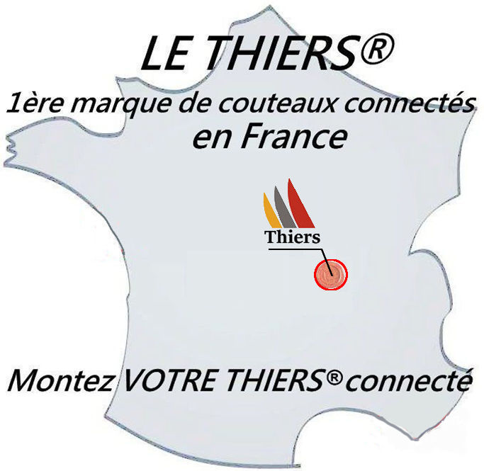

Arrivée en France en 2011, aujourd’hui présente dans la plupart de nos smartphones et de nos cartes bancaires, la technologie NFC (Near Field Communication) ou CCP (Communication en Champ Proche) permet à deux terminaux qui sont très proches (moins de 10 cm de distance) de s’envoyer des données de façon très rapide (moins d’une seconde) et sans qu’il n’y ait besoin d’appariement.
Un tag NFC, qu’est-ce que c’est ?
Vous connaissez peut-être le flash code, ce symbole qu’il faut prendre en photo afin d’obtenir une information via votre connexion internet. Le tag NFC, lui, fonctionne un peu de la même manière, sauf qu’il n’y a plus besoin de prendre de photo, ni d’avoir accès à internet : équipée de la technologie NFC, ces étiquettes électroniques permettent d’accéder à des informations qui vous intéressent en ayant juste à approcher votre smartphone près d’une de ces petites étiquettes. Programmable soi-même sur internet, les tags présentent également l’avantage d’être des cibles passives : composés d’une puce et d’une antenne, ils fonctionnent sans alimentation.
Le NFC peut fonctionner de trois façons différentes. Le mode « lecteur » utilisé dans le cas du couteau connecté, transforme le terminal mobile (smartphone) en lecteur de « tags », ce qui permet d’obtenir des informations ou de lancer une application de manière automatique sur votre téléphone.
Le smartphone devra simplement disposer :
- D’une connexion internet
- De la technologie NFC.

